CF52
Suzuki DL 1000 V-Strom 2014-

Montážní kit levá strana: Montážní kit pravá strana:
ID | Popis | Kat.č | Ks
1 | Padací rámy | CF52 | 1
2 | Dural.váleček d=24 před. | 1184 | 1
3 | Dural.váleček d=17,5 zad. | 1183 | 1
4 | Šroub M10x100x1,25 | 892 | 1
5 | Podložka M10 | 804 | 1
6 | Plast.záslepka | X4 | 1
7 | Matice M12 | 811 | 1

Spojovací materiál:
ID | Popis | Kat.č | Ks
1 | Padací rámy | CF52 | 1
2 | Dural.váleček d=19,5 před. | 1121 | 1
3 | Dural.váleček d=30 zad. | 170 | 1
4 | Šroub M10x75x1,25 | 938 | 1
5 | Podložka M10 | 804 | 1
6 | Plast.záslepka | X4 | 1
7 | Matice M12 | 811 | 1
ID | Popis | Kat.č | Ks
9 | Spojovací tyč 12x370x30x30mm |  | 1
10 | Šroub M8x20 | 823 | 1
11 | Šroub M6x30 | 863 | 1
12 | Matice M6 | 948 | 1
13 | Podložka M6 | 947 | 2

Montážní postup proveďte dle níže přiložených fotografií.
Upozornění: Při montáži, doporučujeme použít lepidlo na závity (modré barvy).
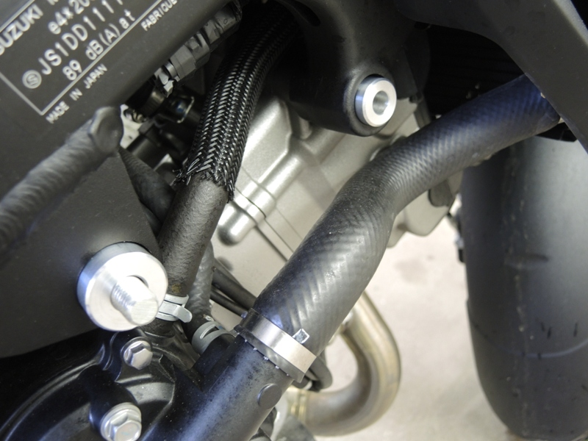

Demontujte orig. šrouby z rámu, prostrčte spojovací závitovou tyč skrz rám a motor. Do rámu nasuňte válečky viz. foto.
2
3

9

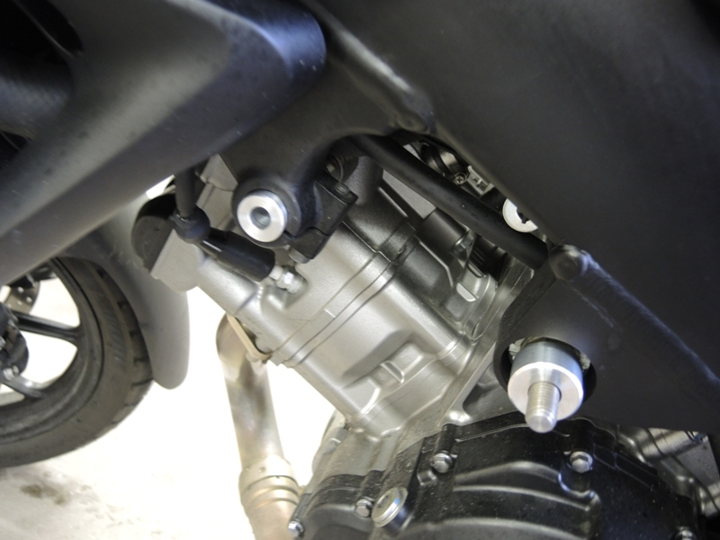

2

3

1
9

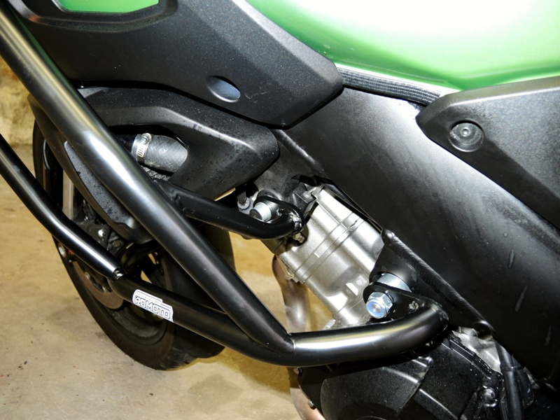
3
Pro montáž padacích rámů použijte šroub M10x100x1,25 s podložkou.

Pro zadní uchycení použijte matici M10.
4,5,6

3
3
3
3
3
3

7

Pro montáž padacích rámů použijte šroub M10x75x1,25 s podložkou.

Pro zadní uchycení použijte matici M10.
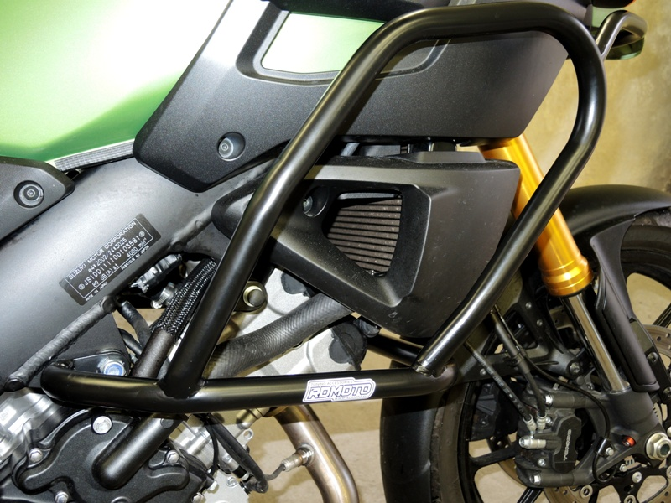
4,5,6

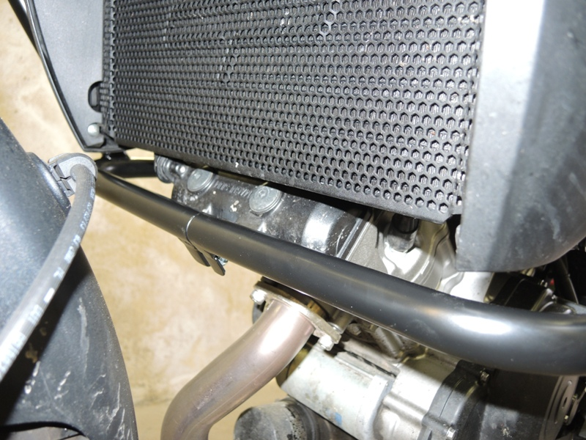
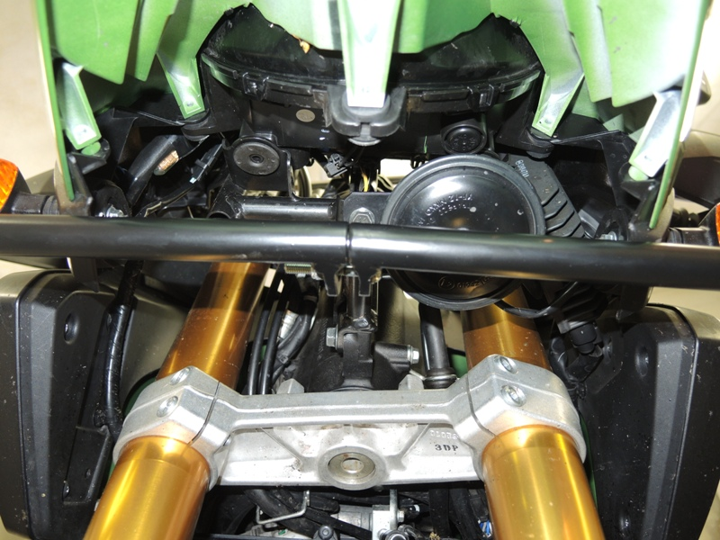
7

Spojte spodní a horní část rámů dohromady. Pro spodní uchycení použijte šroub M8. Pro horní uchycení šroub M6+ 2x podložku a matici M6.
10
11,12,13

